

DYPLOM
dla
…................................................
za zajęcie II miejsca w konkursie plastycznym
pt.„PLASTUŚ WITA WIOSNĘ”
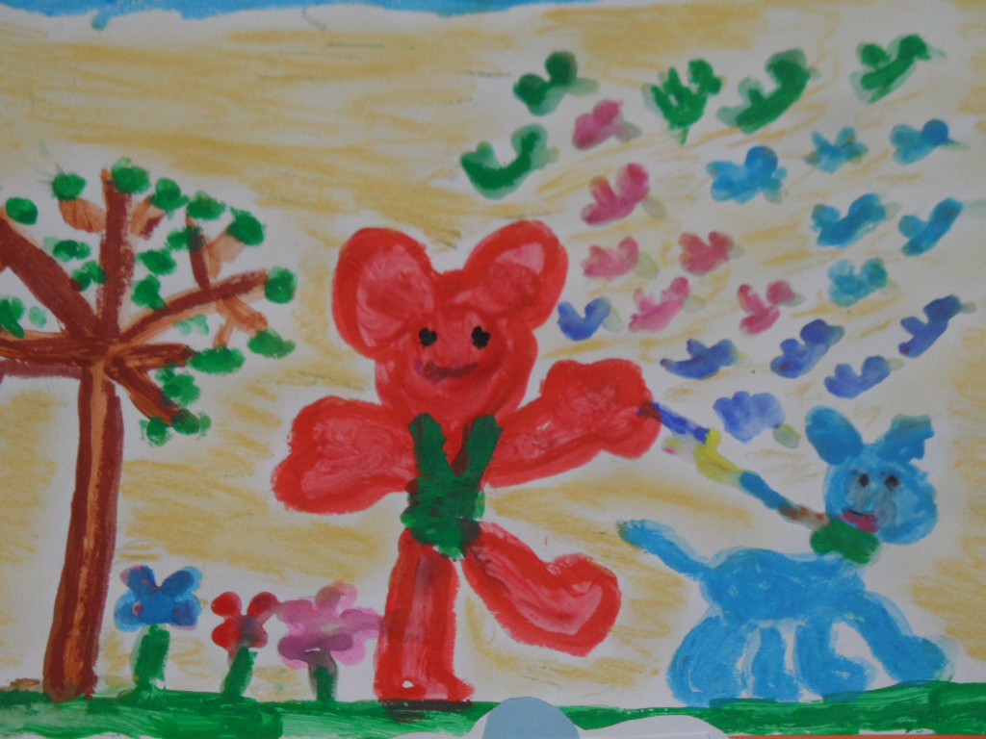

Organizatorzy:
Renata Kwiatkowska
Hanna Mączka Del Priore
Barbara Grochecka

Dyrektor:
Ewa Marchlewska

Świdnik 29.04.2020r.

